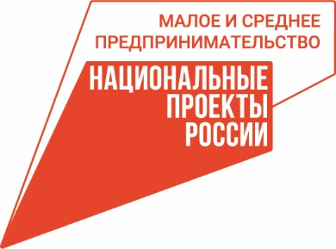 | 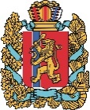  АГЕНТСТВО РАЗВИТИЯ  МАЛОГО И СРЕДНЕГО ПРЕДПРИНИМАТЕЛЬСТВА  КРАСНОЯРСКОГО КРАЯ | 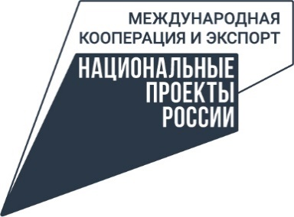

23.08.2023

Предпринимателей края приглашают на международные выставки в Армению и Узбекистан

Предприниматели края могут принять участие в Международных специализированных выставках в Армении и Узбекистане. Часть расходов возьмёт на себя Центра поддержки экспорта Красноярского края (подразделение регионального центра «Мой бизнес»). Содействие предпринимателям возможно благодаря нацпроектам «Малое и среднее предпринимательство» и «Международная кооперация и экспорт».
Центр поддержки экспорта берёт на себя расходы на аренду выставочной площади, застройку стенда, аренду дополнительного оборудования, организацию работы переводчика, трансфер, перевод на иностранный язык презентационных материалов, доставку выставочных образцов и оплату регистрационных взносов. Расходы по перелёту, проживанию и питанию участники выставки несут самостоятельно.
20-22 октября 2023 года пройдёт выставка ArmProd EXPO в Ереване. В выставке ежегодно принимают участие ведущие производители, поставщики и дистрибьюторы продуктов питания и напитков. Лидеры пищевой индустрии и ведущие продовольственные фирмы выбирают эту выставку для презентации своих продуктов и инновационных разработок.
«Данная выставка даёт уникальную возможность продемонстрировать весь ассортимент пищевой продукции, ознакомиться с основными игроками, брендами в Армении, получить практическую информацию и прогнозы о состоянии развития рынка, найти выгодного делового партнёра. Выставка ArmProd EXPO также способствует прямым переговорам производителей и дистрибьюторов с закупщиками сетей продовольственных товаров», – отметила Марина Ярвант, заместитель начальника Центра поддержки экспорта.
Для участия в выставке необходимо зарегистрироваться по ссылке: https://forms.yandex.ru/u/6454c8fb5056902b69039194/
Также предпринимателей приглашают к участию в 9-ой Международной специализированной выставке строительной индустрии BuildExpo Uzbekistan 2023, которая пройдёт в Ташкенте с 28 по 30 ноября 2023 года. Выставка организована с целью привлечения ведущих международных компаний, работающих в области производства и поставок продукции строительного назначения. Участие в выставке является передовым методом демонстрации новых материалов, технологий и оборудования, прекрасная возможность для установления деловых контактов, укрепления позиций компаний на рынке Узбекистана и всего Среднеазиатского региона.
Зарегистрироваться можно по ссылке: https://forms.yandex.ru/u/645da54902848f7169f17774/
Подробности можно узнать в Центре поддержки экспорта по номеру 8-800-234-0-124.

Дополнительная информация для СМИ: + 7 (391) 222-55-03, пресс-служба агентства развития малого и среднего предпринимательства Красноярского края, (391) 205-44-32 (доб. 043), пресс-служба центра «Мой бизнес».

